CAMPANHAS DESENVOLVIDAS PELOS DOCENTES E ALUNOS DA FACERES JUNTO À COMUNIDADE - 2017

Atividade de acordo com a necessidade da unidade
Sala de espera – Dia mundial dos Rins

População Atendida: 39 Pessoas.
Descrição das atividades desenvolvidas: Orientação sobre como manter o funcionamento saudável dos rins e após verificação de pressão arterial.
Data da realização: 21/03/2017.

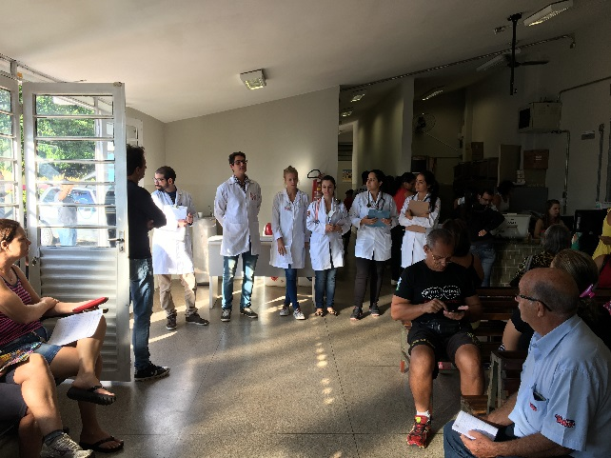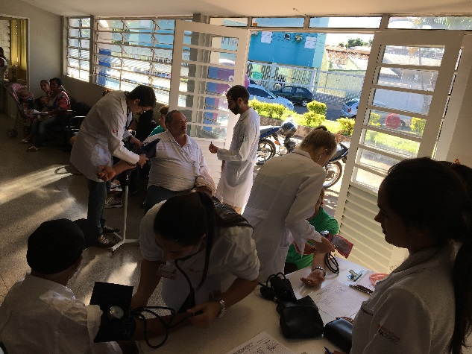
Imagem 1 Imagem 2
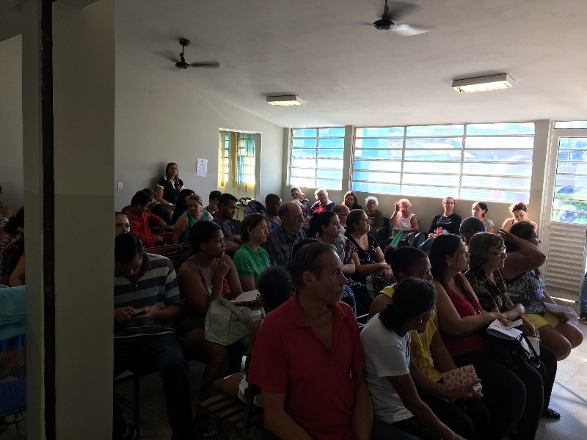
Imagem 3

Imagens 1 e 2 – Grupo 7 desenvolvendo as atividades propostas.
Imagem 3 - Usuários participando das atividades.

Atividade de acordo com a necessidade da unidade
Sala de espera – Orientação sobre Leishmaniose

População Atendida: 42 Pessoas.
Descrição das atividades desenvolvidas: Orientações sobre a detecção e a prevenção da Leishmaniose e verificação de pressão arterial e glicosimetria.
Data da realização: 04/04/2017.

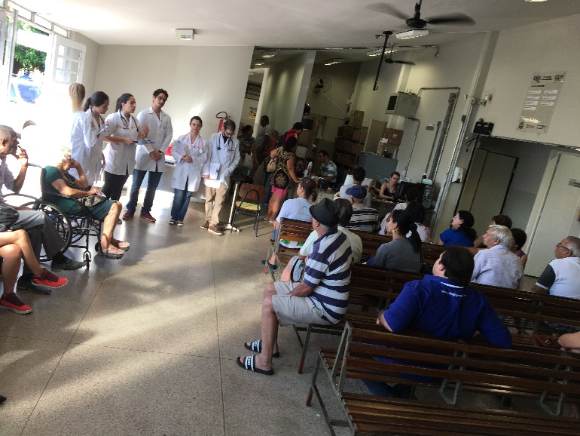
Imagem 1

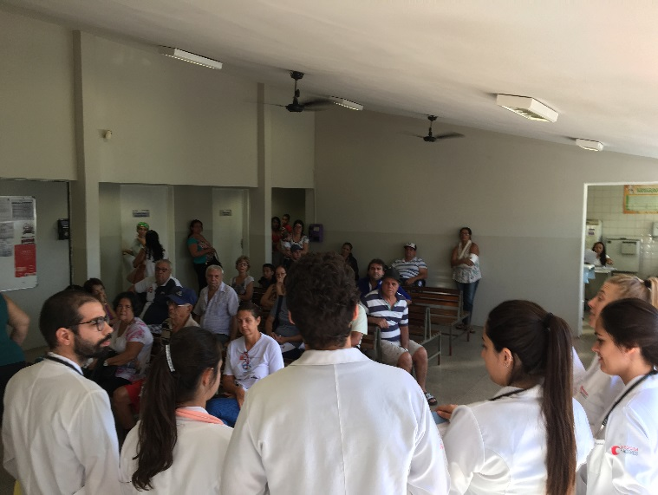
Imagem 2

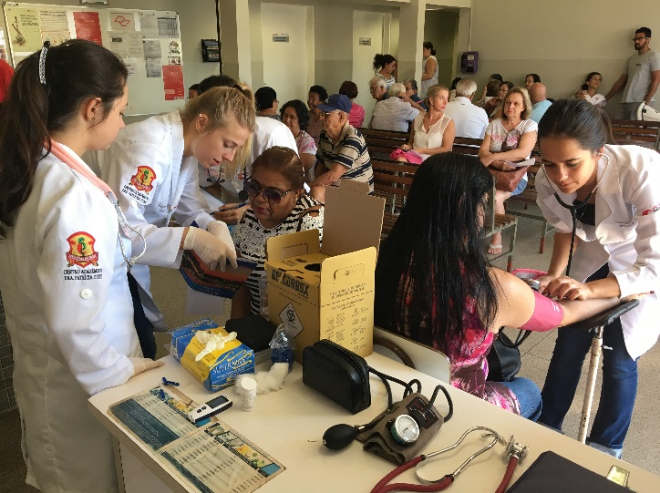
Imagem 3
Imagens 1 – Alunos realizando as orientações.
Imagem 2 - Usuários participando.
Imagem 3 - Verificação de pressão arterial e glicosimetria.

Atividade de acordo com a necessidade da unidade
Prevenção do Suicídio (Projeto Cidadão)

Público Alvo: Crianças e adolescentes que participam das atividades do Projeto Cidadão (equipamento social que fica na área de abrangência da UBSF Anchieta).
População Atendida: 21 Pessoas.
Descrição das atividades desenvolvidas: Orientações sobre a identificação da depressão, sinais de alerta para o suicídio, o jogo baleia azul e realizado dinâmica sobre valorização da vida (baleia rosa).
Data da realização: 02/05/2017

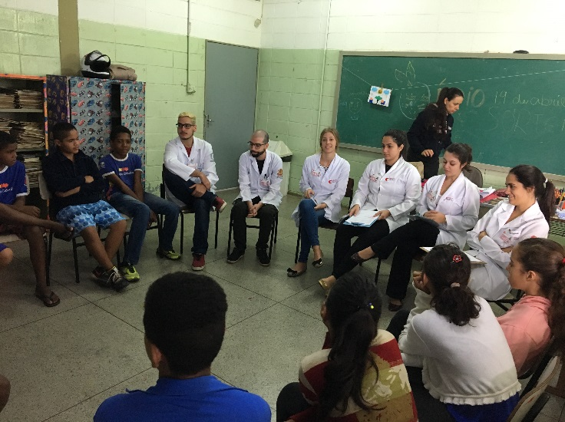
Imagem 1
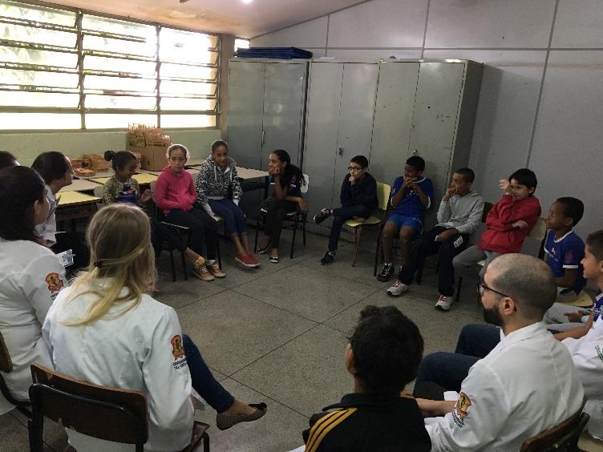
Imagem 2

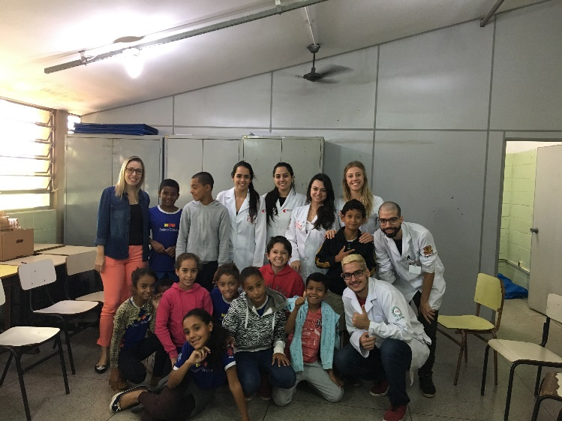
Imagem 3
Imagens 1 – Alunos realizando as orientações.
Imagem 2 - Usuários participando.
Imagem 3 – Alunos e usuários juntos.

“Atividade – Sala de espera sobre vacinação contra o HPV e Meningite C”

População Atendida: 28 pessoas
Descrição das atividades desenvolvidas: Orientações, esclarecimentos de dúvidas e estímulo para a vacinação contra o HPV e meningite C
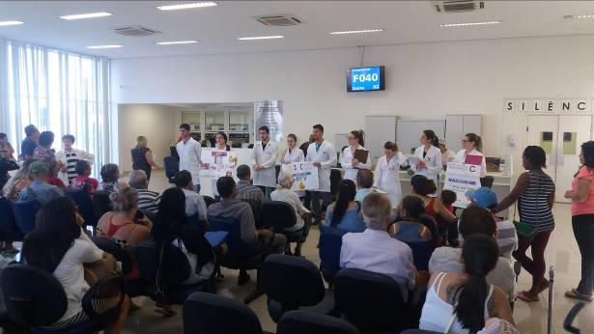
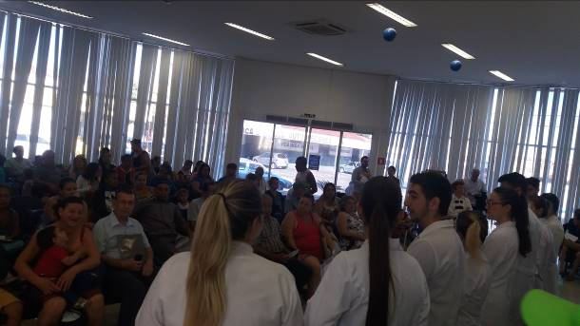
Data: 05/09/2017

Imagem 1 Imagem 2

Imagem 1 e 2: Acadêmicos durante a orientação em sala de espera
“Prevenção do abuso de tabaco, álcool e outras drogas”

Público Alvo: Funcionários da empresa Rodonaves
População Atendida: 12 funcionários
Descrição das atividades desenvolvidas: Palestra para os funcionários da empresa, orientando sobre os fatores de risco, consequências e serviços oferecidos para o consumo de álcool, tabaco e outras drogras. Realização do teste de AUDIT com os presentes.
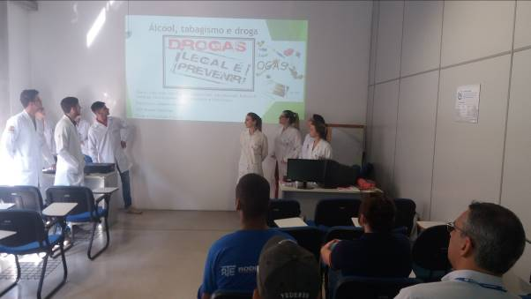
Data: 19/09/2017
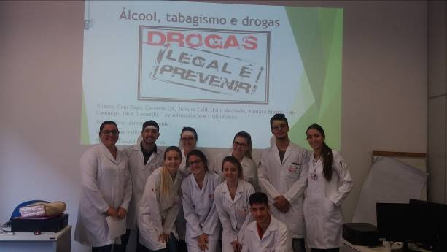
Imagem 3 Imagem 4

Imagem 3: Acadêmicos durante a orientação
Imagem 4: Equipe participante da atividade

“Outubro Rosa - Projeto de Intervenção Coletiva”
Público Alvo: População presente no Supermercado Laranjão
População Atendida: 117 pessoas
Descrição das atividades desenvolvidas: Orientações sobre a prevenção e diagnóstico precoce do câncer de colo de útero e mama. Aferição de pressão arterial para chamariz.
Data: 03/10/2017

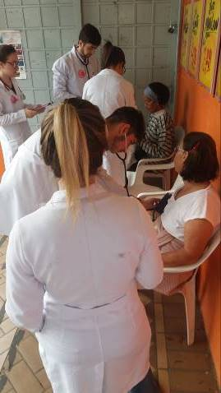
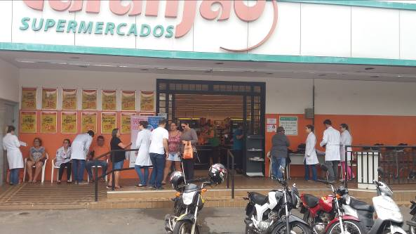

Imagem 5 Imagem 6

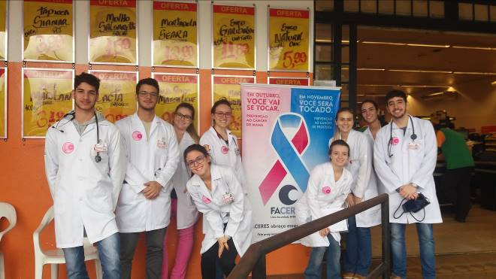

Imagem 7

Imagem 5 e 6: Acadêmicos durante as orientações e verificação de pressão arterial
Imagem 7: Equipe participante da atividade

“Promoção à Alimentação Saudável – Roda de Conversa”
Público Alvo: Praça da Igreja Santa Terezinha
População Atendida: 25 pessoas
Descrição das atividades desenvolvidas: Roda de conversa sobre alimentação saudável, esclarecimento de dúvidas e orientações sobre consequências da má alimentação.
Data: 24/10/2017

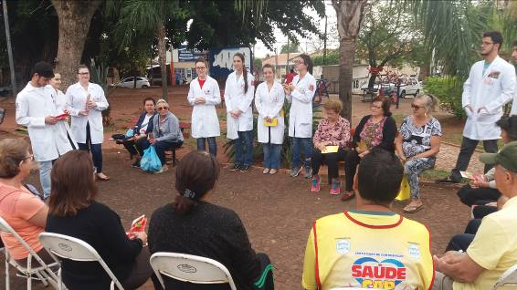
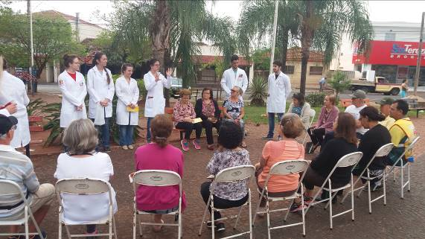
Imagem 8 Imagem 9
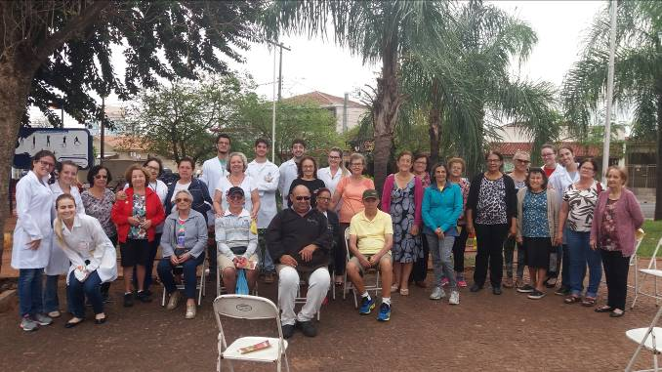

Imagem 10

Imagem 5 e 6: Acadêmicos durante “roda de conversa”
Imagem 7: Equipe e usuários participantes da atividade

“Promoção à saúde relacionada ao Fique Sabendo”

População Atendida: 18 pessoas
Descrição das atividades desenvolvidas: Orientação em sala de espera para promoção do exame
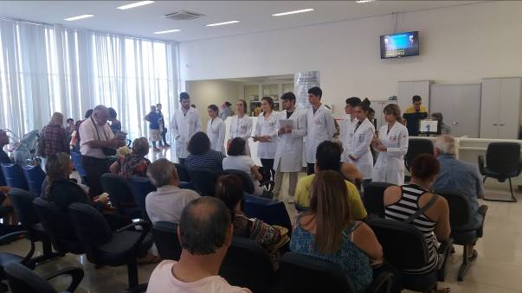
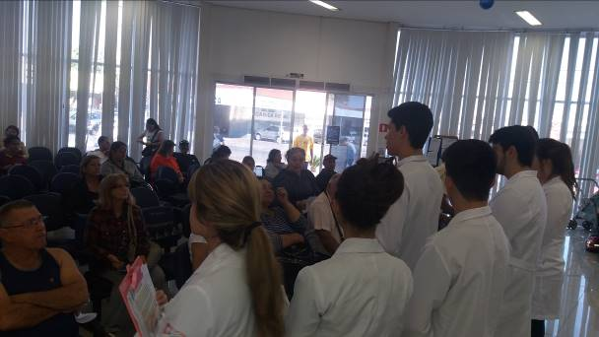
Data: 01/09/2017

Imagem 11 Imagem 12

Imagem 11 e 12: Acadêmicos durante a orientação em sala de espera

“Atividade de Saúde do Idoso”

Público Alvo: Instituto de Longa Permanência Doce Lar
População Atendida: 22 moradores
Descrição das atividades desenvolvidas: Interação com os idosos com bingo e café da manhã e visita para reconhecimento
Data: 06/10/2017

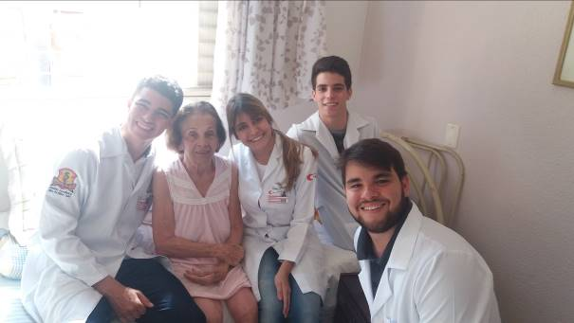
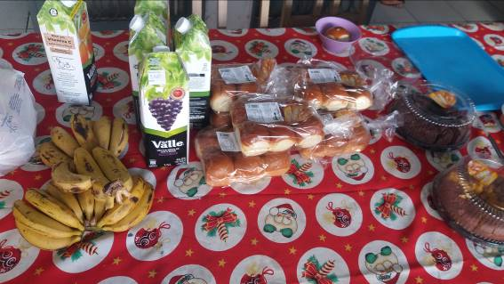
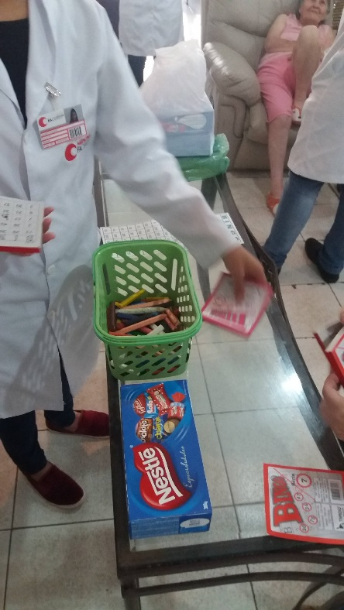
Imagem13 Imagem14

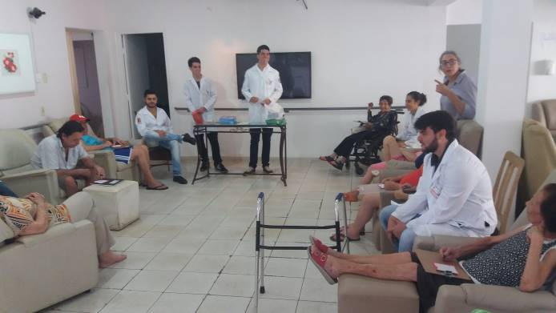

Imagem15 Imagem16

Imagem 13: Café da manhã oferecido pelos alunos
Imagem 14: Acadêmicos interagindo com os idosos
Imagem 16: Materiais utilizados para o bingo
Imagem 16: Alunos e moradores durante a realização do bingo

“Outubro Rosa - Projeto de Intervenção Coletiva”
Público Alvo: Usuários presentes em sala de espera
População Atendida: 25 pessoas
Descrição das atividades desenvolvidas: Orientações individualmente sobre prevenção e detecção precoce do câncer de mama e colo de útero
Data: 20/10/2017

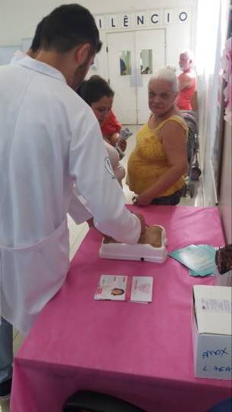
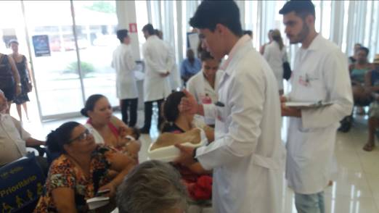

Imagem17

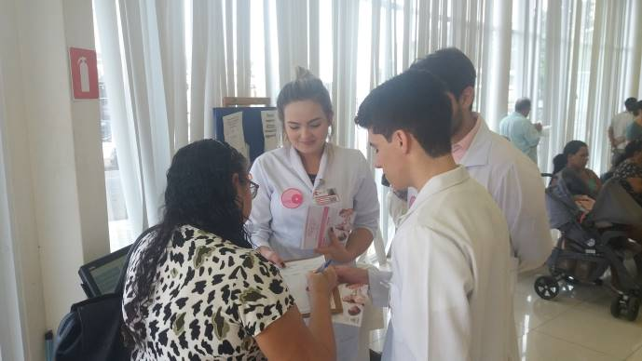
Imagem 18
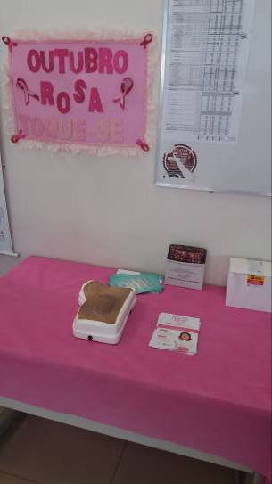

Imagem 19

Imagem 20
Imagem 17, 18 e 19: Acadêmicos durante as orientações individuais
Imagem 20: Stand organizado para a atividade
“Novembro Azul”

Público Alvo: Funcionários da empresa Rodonaves
População Atendida: 28 funcionários
Descrição das atividades desenvolvidas: Dinâmica de verdadeiro e falso sobre o câncer de próstata e suas consequências.
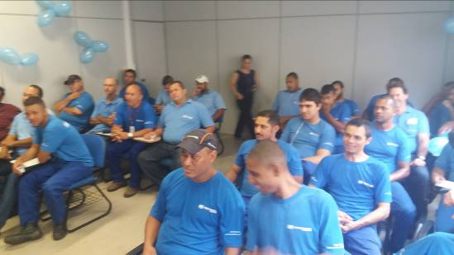
Data: 10/11/2017
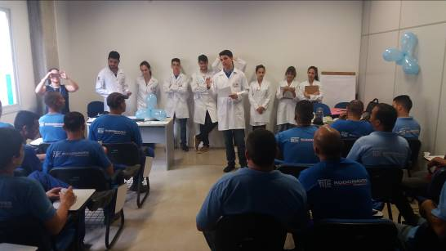
Imagem21 Imagem22

Imagem 21 e 22: Alunos durante o desenvolvimento da dinâmica

“Promoção à Saúde – Saúde Bucal”
Público Alvo: Funcionários da empresa Cooperlagos
População Atendida: 27 funcionários
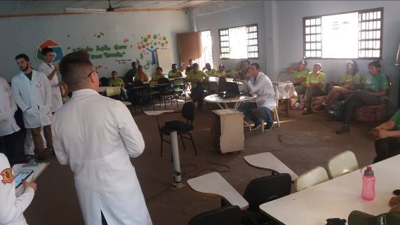
Descrição das atividades desenvolvidas: Orientações sobre cuidados com a saúde bucal: escovação e higienização correta, anormalidades e serviços oferecidos.
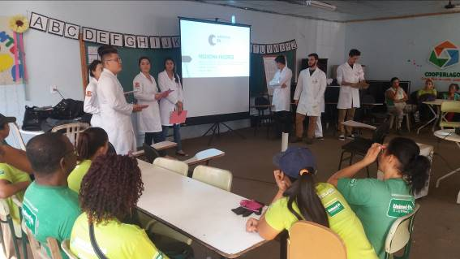
Data: 18/09/2017

Imagem 23 Imagem 24

Imagem 23 e 24: Acadêmicos durante a orientação para os funcionários

“Promoção à Saúde – ISTs e HIV/AIDS”
Público Alvo: Funcionários da empresa Ipiranga Combustíveis
População Atendida: 11 funcionários
Descrição das atividades desenvolvidas: Orientações sobre características, sinais e sintomas, serviços oferecidos e transmissão das ISTs, HIV e AIDS. Realização de dinâmica com os funcionários.
Data: 25/09/2017

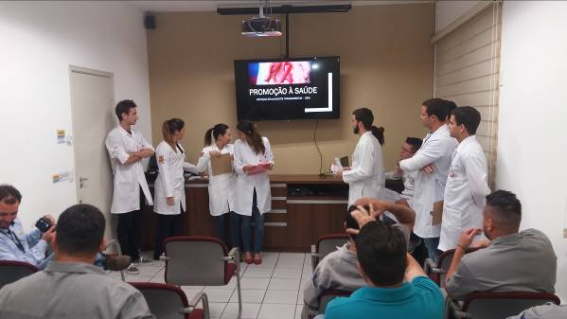
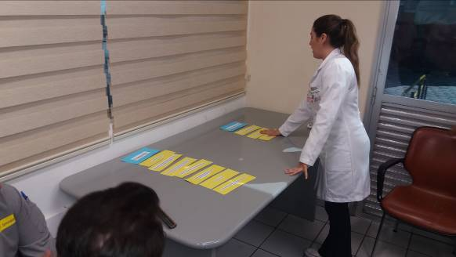
Imagem 25 Imagem 26

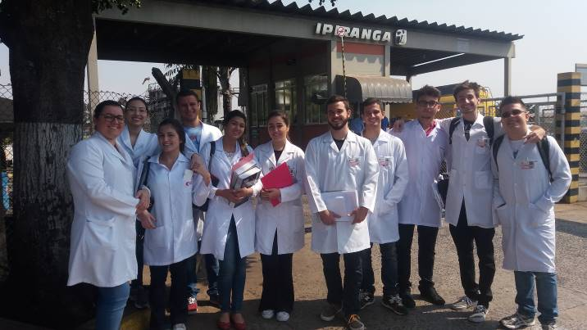

Imagem 27

Imagem 25: Acadêmicos durante as orientações
Imagem 26: Acadêmicos durante a realização da dinâmica com os funcionários
Imagem 27: Equipe participante da atividade

“Outubro Rosa - Projeto de Intervenção Coletiva”
Público Alvo: Funcionários da empresa Rodonaves
População Atendida: 18 pessoas
Descrição das atividades desenvolvidas: Orientações sobre prevenção e detecção precoce do câncer de mama e colo de útero
Data: 16/10/2017

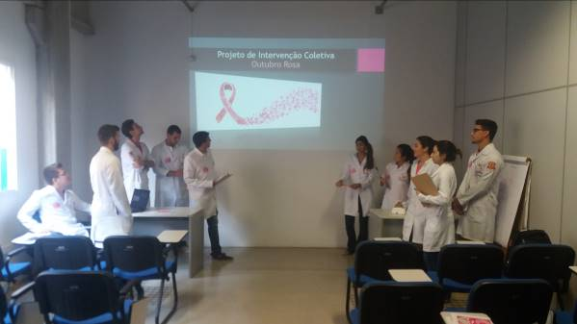
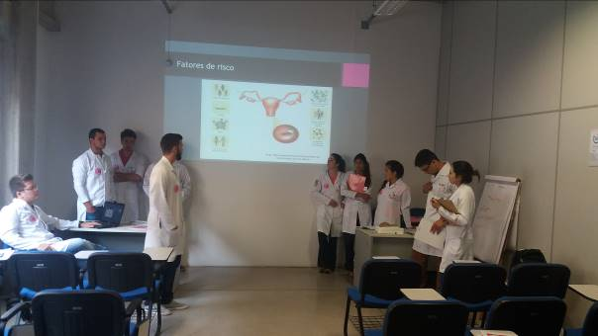
Imagem 28 Imagem 29

Imagem 28 e 29: Alunos durante as orientações

“Outubro Rosa - Projeto de Intervenção Coletiva”
Público Alvo: Usuários presentes em sala de espera
População Atendida: 34 pessoas aferiram pressão arterial e 33 foram orientadas em sala de espera. Total de pessoas atendidas 67.
Descrição das atividades desenvolvidas: Orientações sobre prevenção e detecção precoce do câncer de mama e colo de útero. Verificação de pressão arterial como chamariz
Data: 19/10/2017

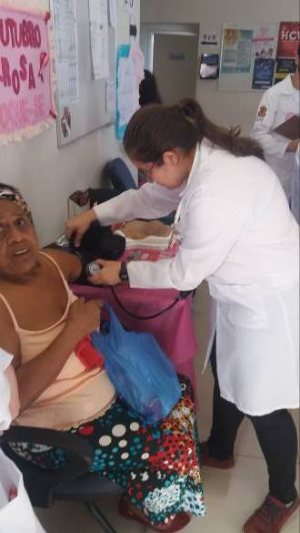
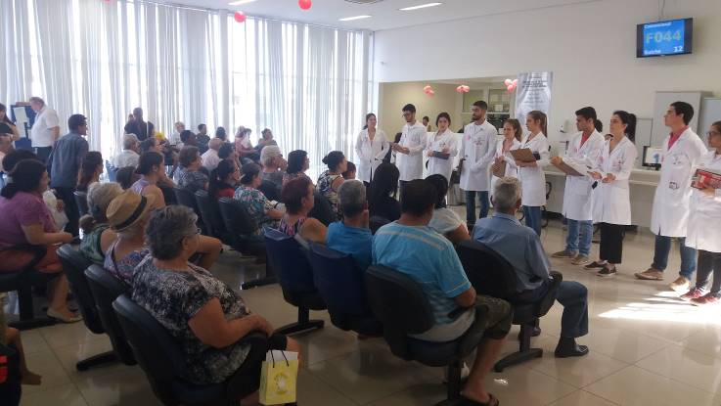
Imagem 30

Imagem 31
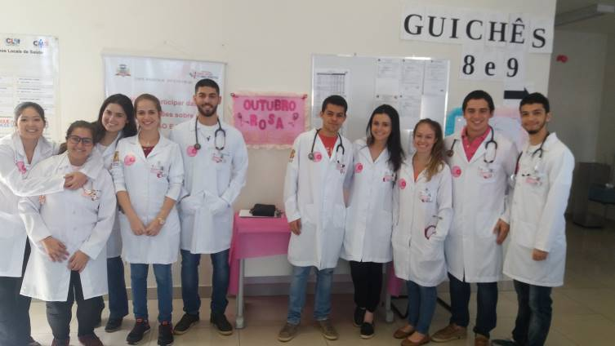

Imagem 32
Imagem 30: Acadêmicos durante as orientações em sala de espera
Imagem 31: Aluna durante a verificação de pressão arterial
Imagem 32: Equipe participante da atividade

Capacitação para os Agentes Comunitários de Saúde

Público Alvo: Agentes Comunitários de Saúde
População Atendida: 10 Pessoas.
Descrição das atividades desenvolvidas: Acadêmicos realizaram capacitação sobre as doenças :Depressão, Esquizofrenia e Ansiedade, abordando seus fatores de risco, sinais sintomas, forma de prevenção e o tratamento.
Data da realização: 05/09/2017.

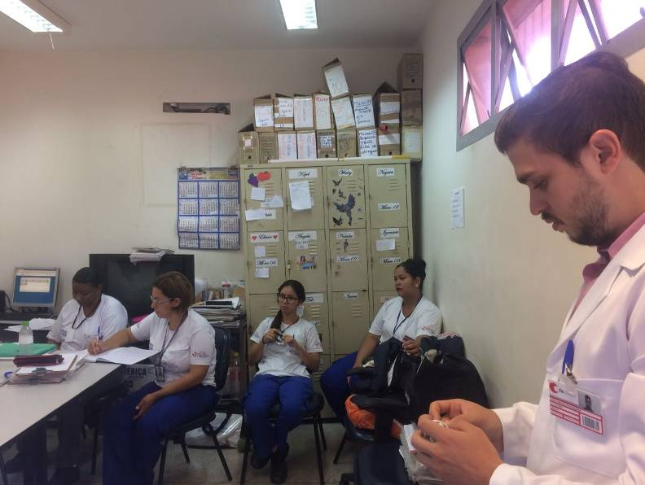

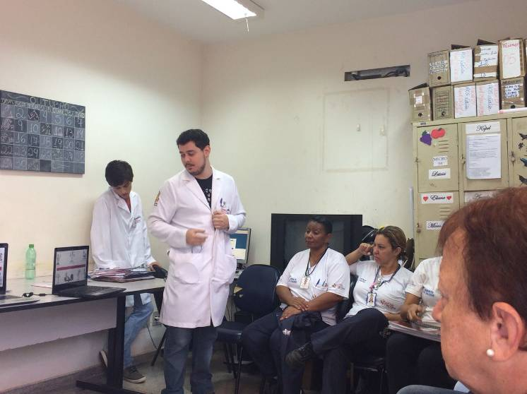

Orientações quanto as Doenças Sexualmente Transmissíveis, com foco em Sífilis

População Atendida: 12 Pessoas.
Descrição das atividades desenvolvidas: Acadêmicos realizaram orientações quanto a doença, sinais e sintomas, diagnóstico,tratamento e prevenção.
Data da realização: 19/09/2017.

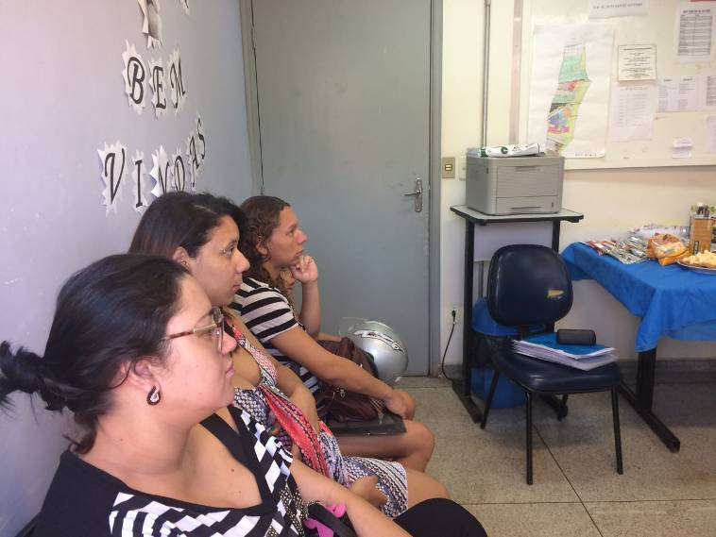
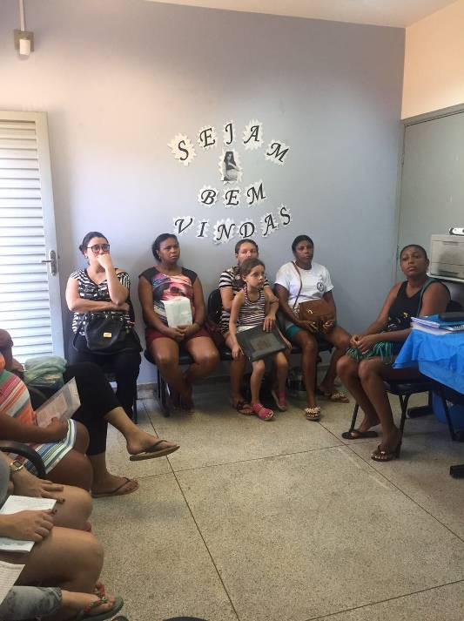

Outubro Rosa : Orientações quanto a prevenção Do Câncer De Mama E Colo De Útero

Público Alvo: População que passou pelo Posto Ypê.
População Atendida: 120 Pessoas.
Descrição das atividades desenvolvidas: Acadêmicos realizaram Aferição da Pressão Arterial Sistêmica e orientaram quanto a forma de prevenção para essas doenças .
Data da realização: 03/10/2017.

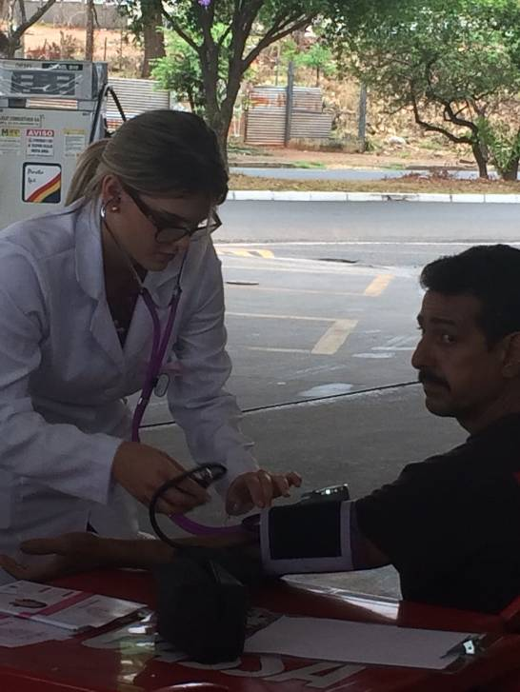

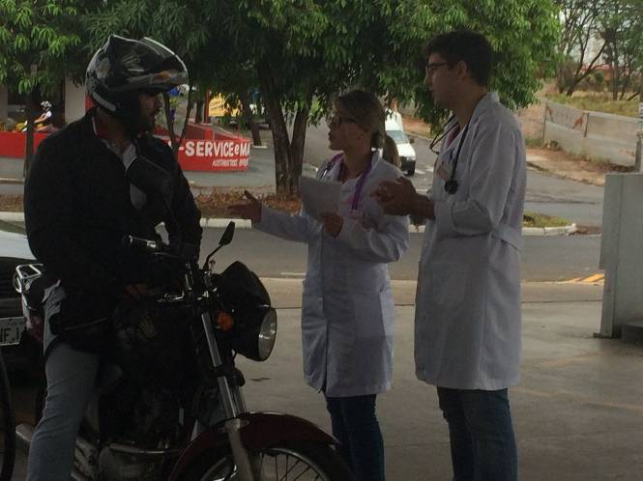

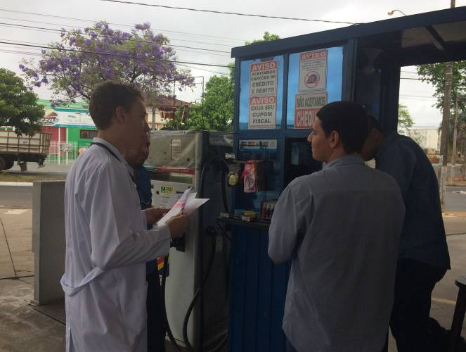

Capacitação para os Agentes Comunitários da Saúde

Público Alvo: Agentes Comunitários de Saúde
População Atendida: 8 pessoas.
Descrição das atividades desenvolvidas: Acadêmicos realizaram capacitação sobre as doenças: Hipertensão Arterial Sistêmica e Diabetes Mellitus. Abordando seus fatores de riscos, sinais sintomas, forma de prevenção e o tratamento.
Data da realização: 24/10/2017.

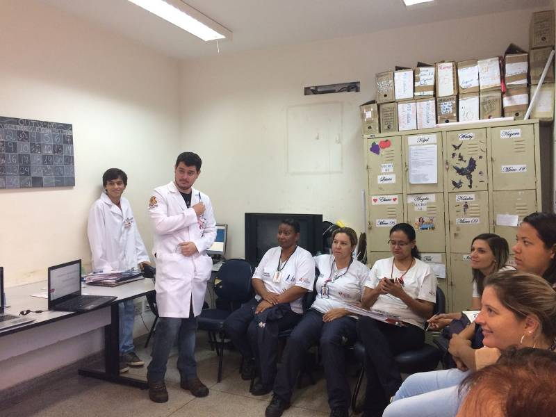

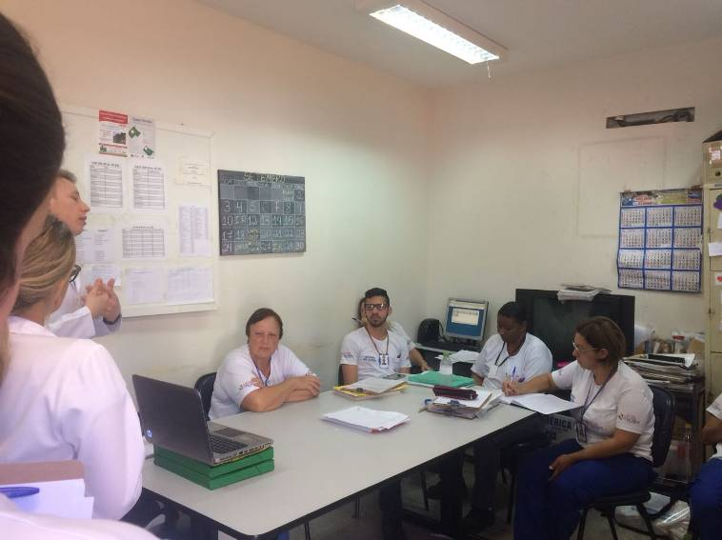

Alimentação Saudável na prevenção e no Controle da Obesidade Adulto e Infantil
População Atendida: 20 Pessoas.
Descrição das atividades desenvolvidas: Acadêmicos orientaram quanto a alimentação saudável e práticas de exercícios físicos, através de jogos educativos envolvendo crianças e pais.
Data da realização: 29/09/2017.

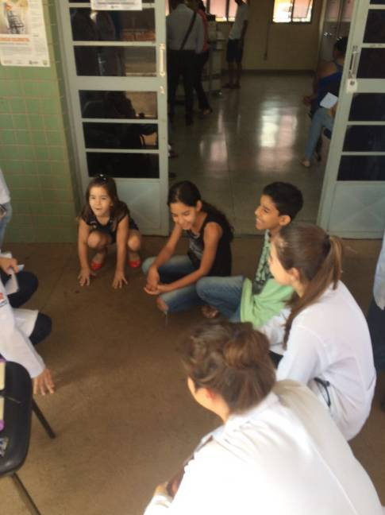
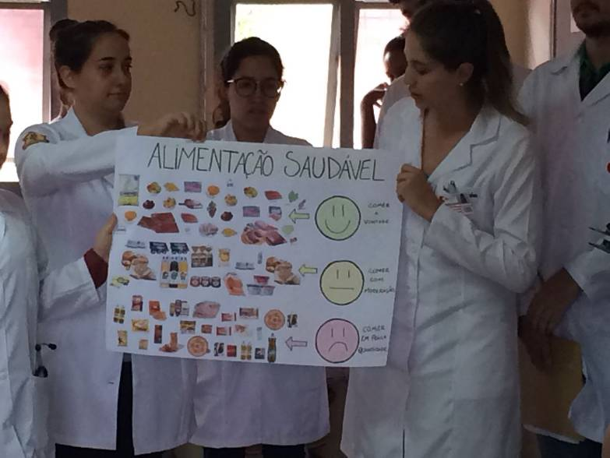

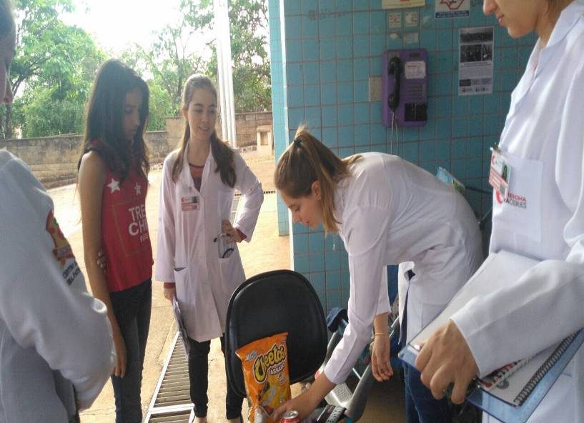

Qualidade de vida no idoso : adesão ao tratamento medicamentoso

Público Alvo: Idosos do Centro de Convivência VILA DIGNIDADE
População Atendida: 10 Pessoas.
Descrição das atividades desenvolvidas: Acadêmicos orientaram quanto a importância do tratamento medicamentoso, evitando complicações das Doenças Crônicas Não Transmissiveis.
Data da realização: 06/10/2017.

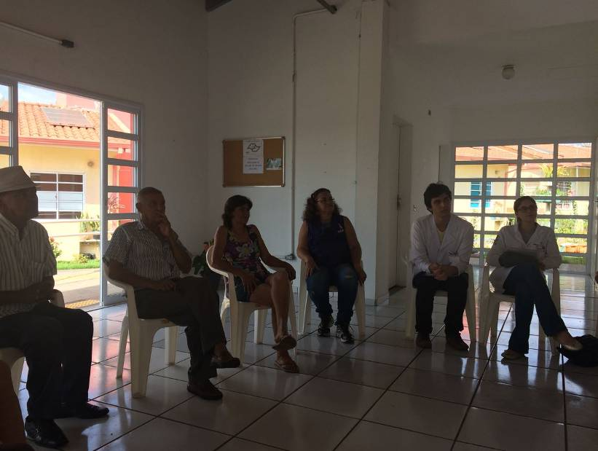

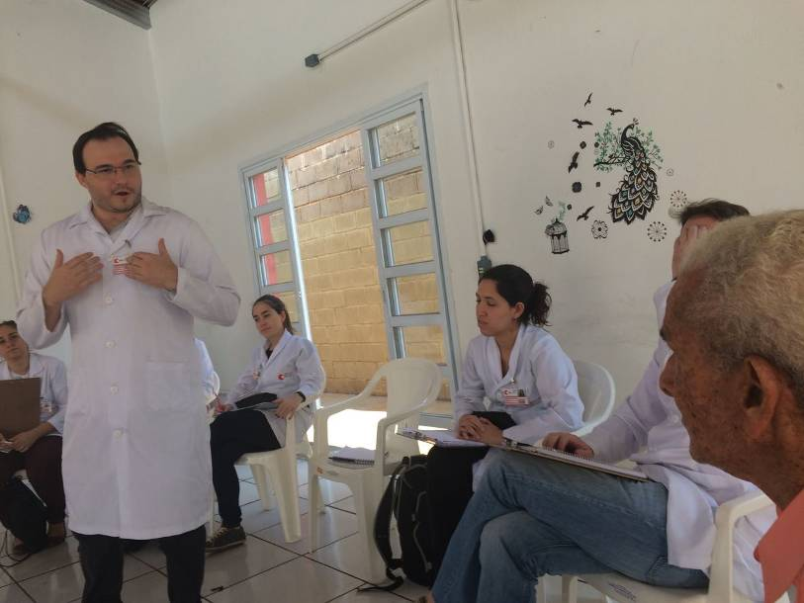

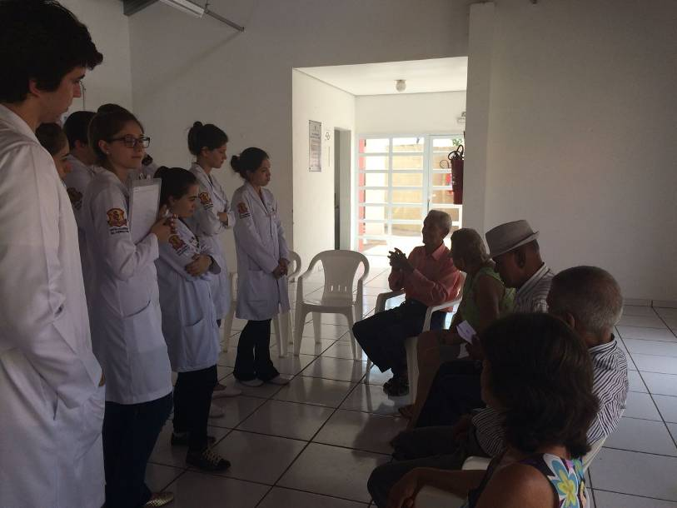

Outubro Rosa: Prevenção Câncer de Mama e Colo de Útero

Público Alvo: Funcionários e pais da Creche D. JOTA
População Atendida: 25 Pessoas.
Descrição das atividades desenvolvidas: Acadêmicos orientaram quanto a fatores de riscos, sinais e sintomas, diagnóstico, tratamento e prevenção das doenças para os pais e funcionários da instituição.
Data da realização:20/10/2017

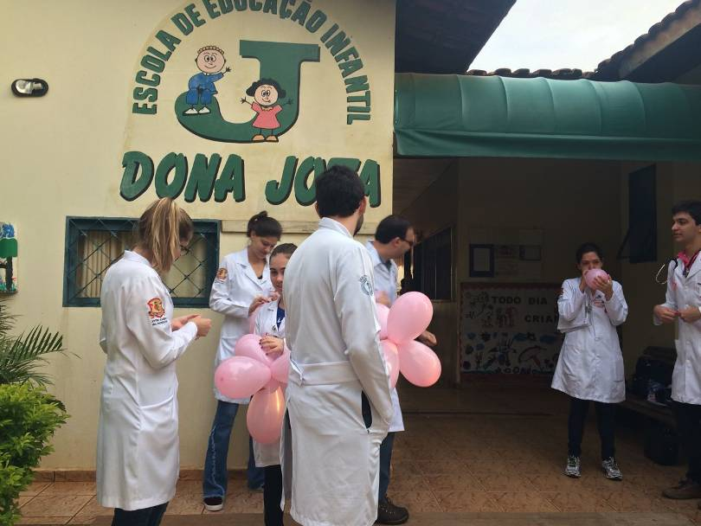

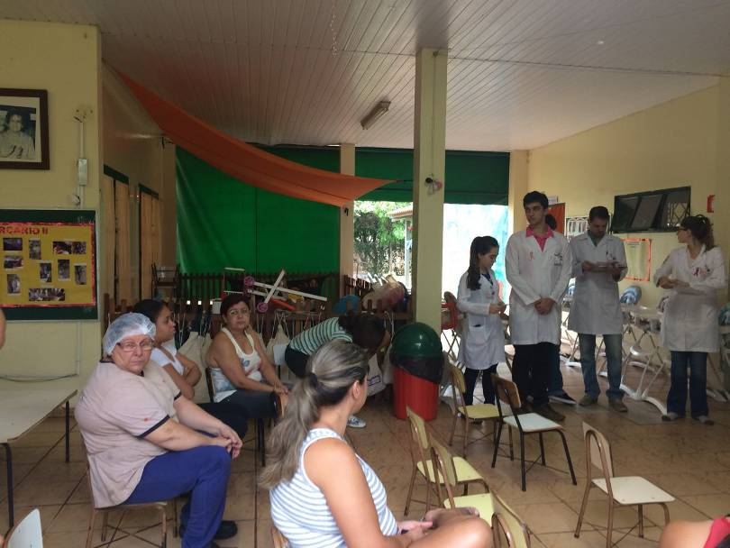

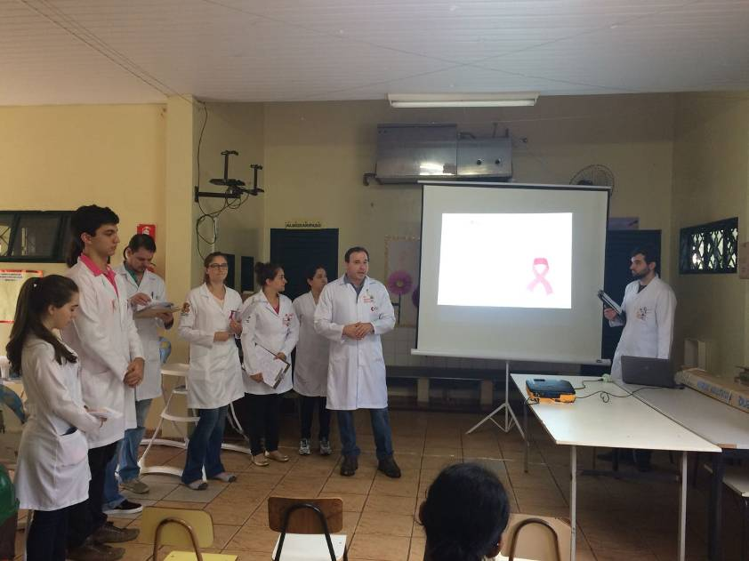

Dengue: Como Evitar

Público Alvo: Usuários da UBSF Renascer presentes na sala de espera.
População Atendida: 30 Pessoas.
Descrição das atividades desenvolvidas: Acadêmicos realizaram um teatro contendo informações quanto a doença, seus sinais e sintomas e prevenção. Data da realização:10/11/2017.

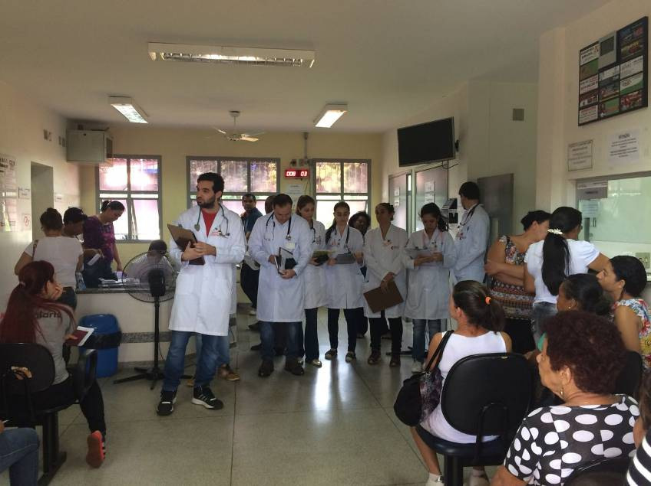

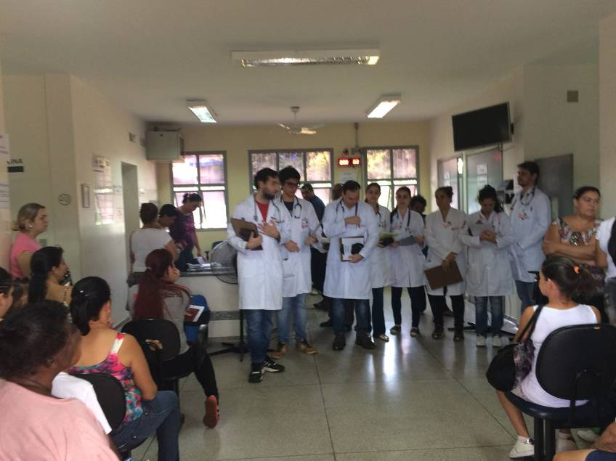

Saúde Mental

População Atendida: 50 Pessoas.
Descrição das atividades desenvolvidas: Acadêmicos orientaram sobre fatores de risco, sinais e sintomas e formas de prevenção das doenças mentais e os serviços oferecidos na rede.
Data da realização: 18/09/2017.

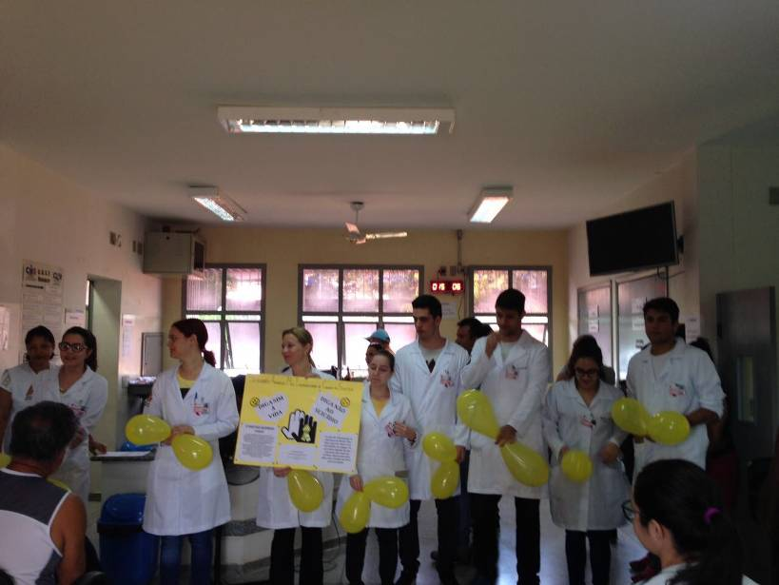

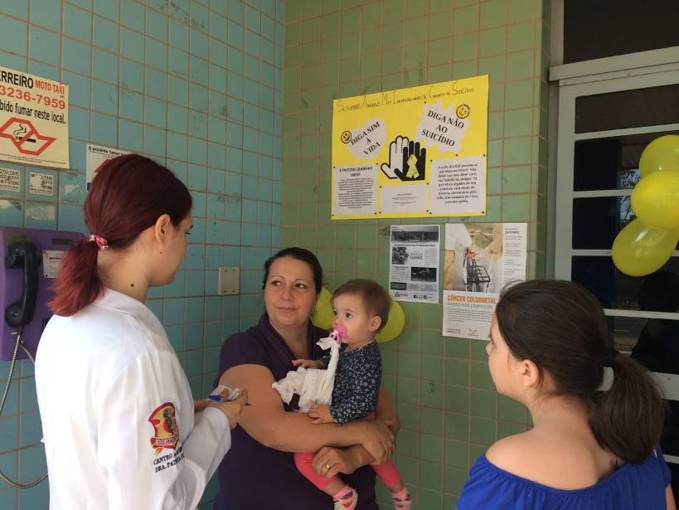

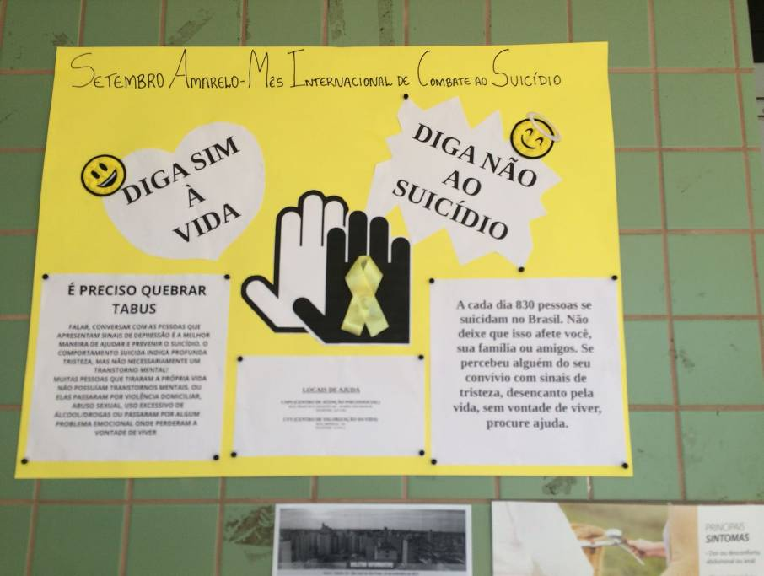

Mudanças no Estilo de Vida

População Atendida: 60 Pessoas.
Descrição das atividades desenvolvidas Acadêmicos realizaram orientações quanto atividades físicas e alimentação saudável no controle das doenças crônicas .
Data da realização: 25/09/2017.

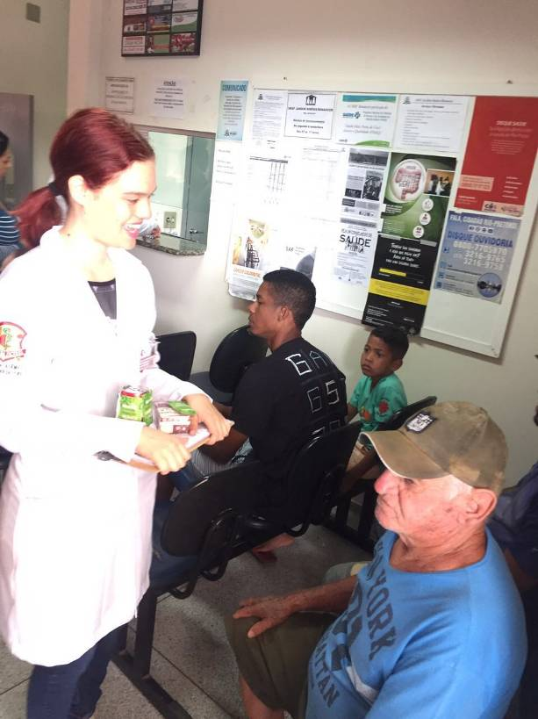

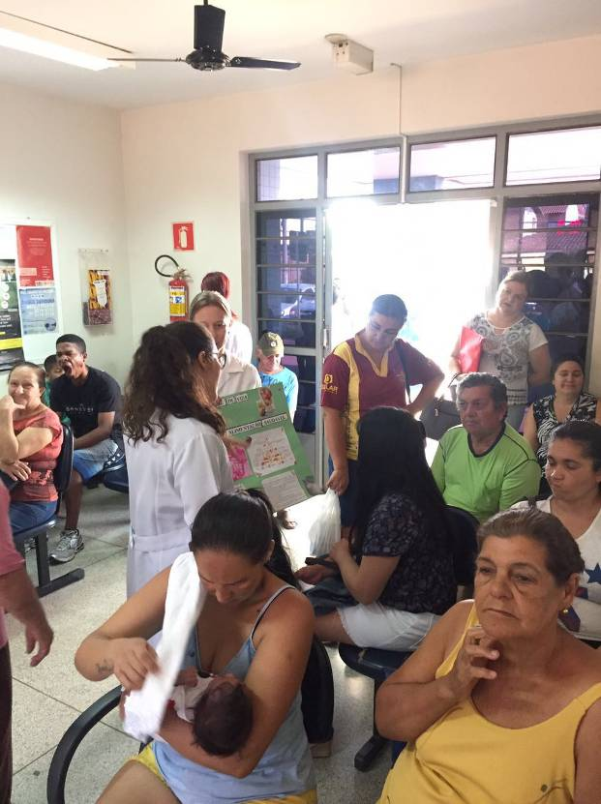

Outubro Rosa: Prevenção do Câncer de Mama e Colo de Útero

Público Alvo: População que passou pelo Supermercado Dia no Bairro Marajó
População Atendida: 60 Pessoas.
Descrição das atividades desenvolvidas: Acadêmicos realizaram orientações quanto as doenças, sinais e sintomas, fatores de risco, diagnóstico, tratamento e prevenção.
Data da realização: 16/10/2017.

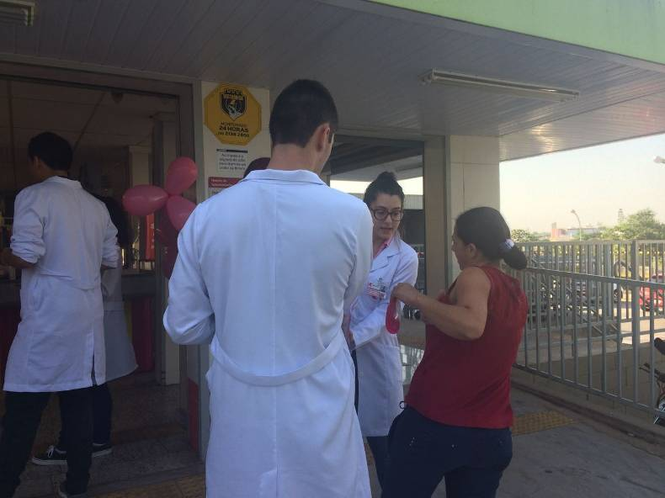

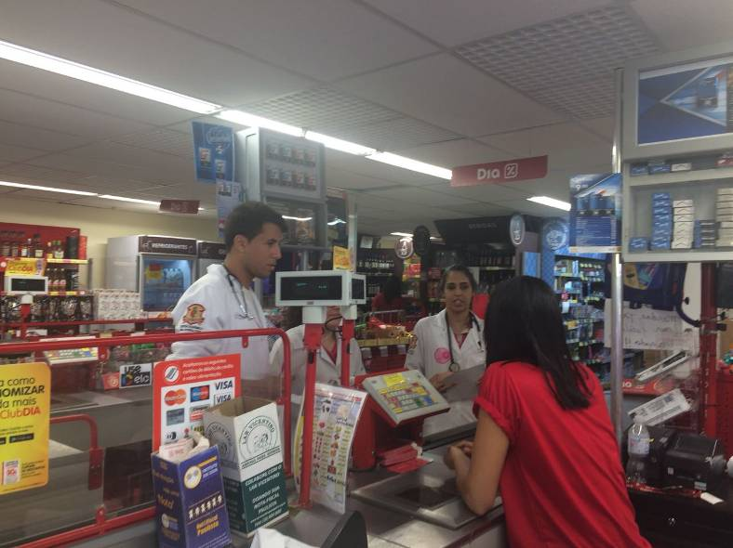

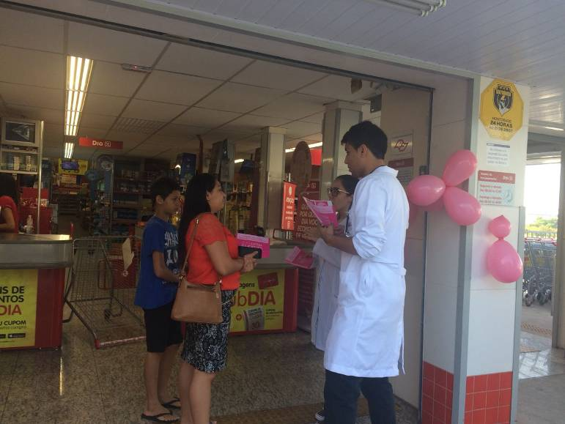

Outubro Rosa: Prevenção do Câncer de Mama e Colo de Útero

População Atendida: 60 Pessoas.
Descrição das atividades desenvolvidas: Acadêmicos realizaram orientações quanto as doenças, sinais e sintomas, fatores de risco, diagnóstico, tratamento, prevenção e aferição de Pressão Arterial.
Data da realização: 19/10/2017.

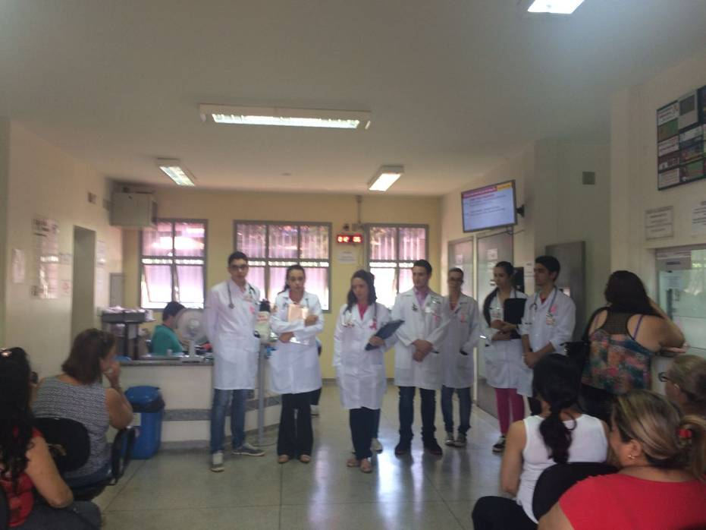

“Atividade – Teste de Snellen”
Público Alvo: crianças da escola EM Chafic Balura
População Atendida: 150 crianças
Descrição das atividades desenvolvidas: Acadêmicos de medicina FACERES realizam Teste de Snellen para avaliar a acuidade visual das crianças da escola EM Chafic Balura
Data: 05/09/2017
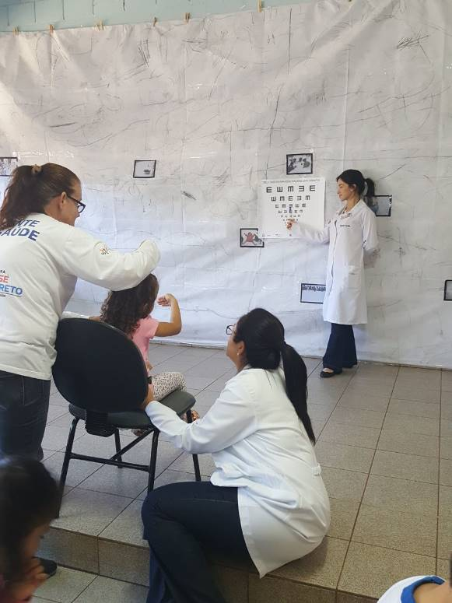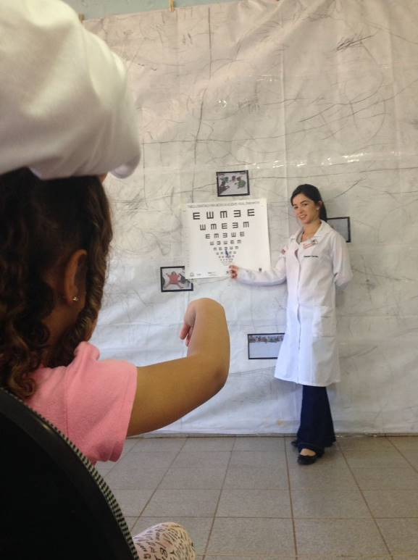
Imagem 1 Imagem 2
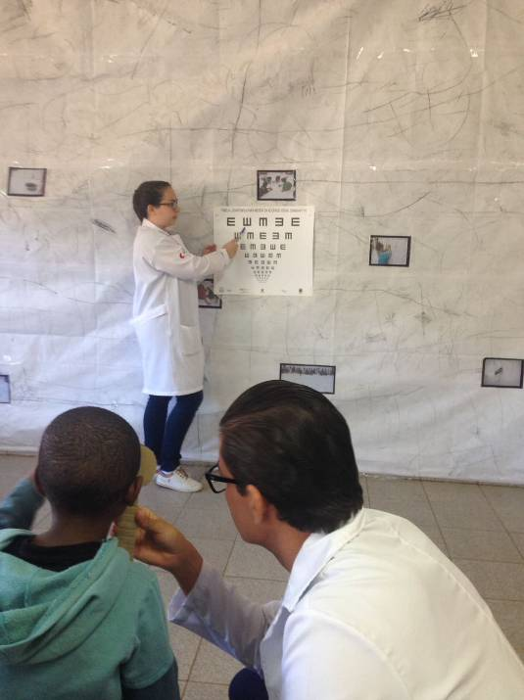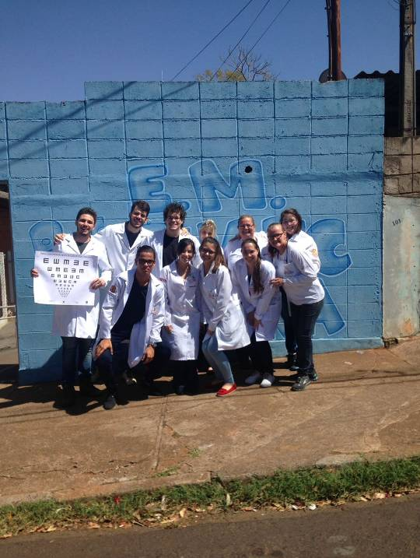
Imagem 3 Imagem 4
Imagem 1, 2 e 3: Acadêmicos de Medicina FACERES realizando Teste de Snellen.
Imagem 4: Acadêmicos de Medicina na EM Chafic Balura após realização do Teste de Snellen.

“Atividade Setembro Vermelho”
População Atendida: 30 usuários
Descrição das atividades desenvolvidas: Orientações em sala de espera sobre doenças cardiovasculares (principais doenças, fatores de risco, sinais e sintomas, tratamento e formas de prevenção) em comemoração ao setembro Vermelho.
Data: 19/09/2017

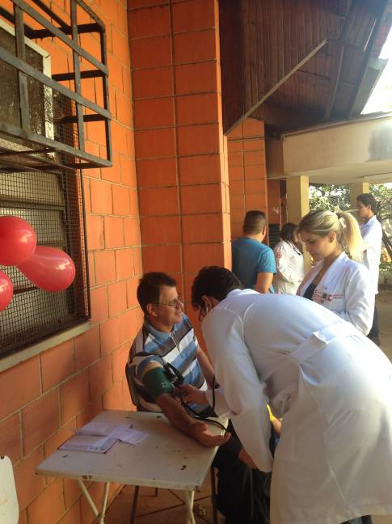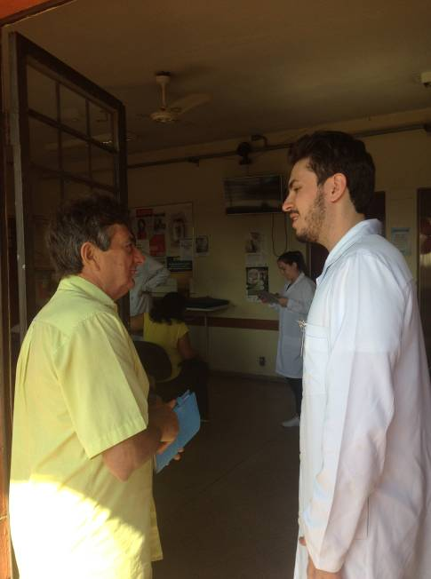
Imagem 5 Imagem 6
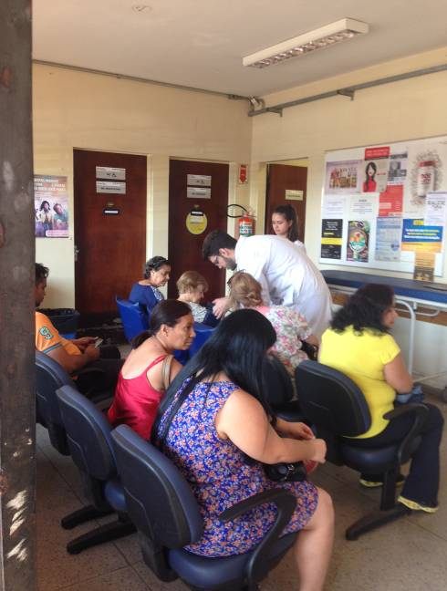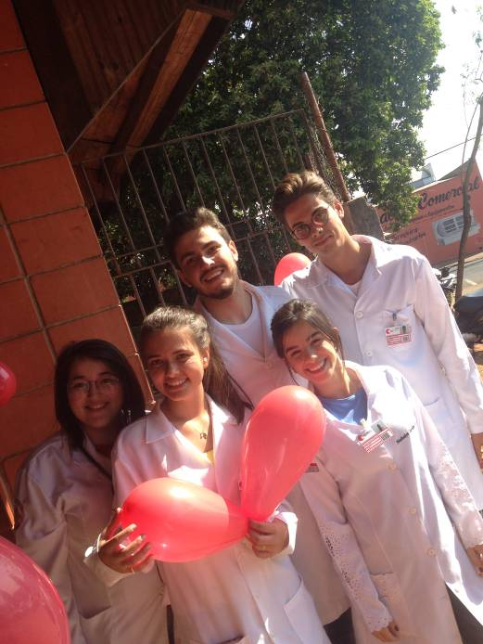
Imagem 7 Imagem 8
Imagem 5: Acadêmicos de Medicina da FACERES aferindo pressão arterial na UBSF Vila Mayor.
Imagem 6 e 7: Acadêmicos de Medicina da FACERES orientam sobre doenças cardiovasculares e sua prevenção.
Imagem 8: Acadêmicos em organização da sala de espera em comemoração ao setembro Vermelho.
“Lar Esperança - Mini Exame do Estado Mental”
Público Alvo: Idosos residentes do Lar Esperança
População Atendida: 15 idosos
Descrição das atividades desenvolvidas: Realização do Mini Exame do Estado Mental e atividades de recreação com os idosos do Lar Esperança
Data: 24/10/2017
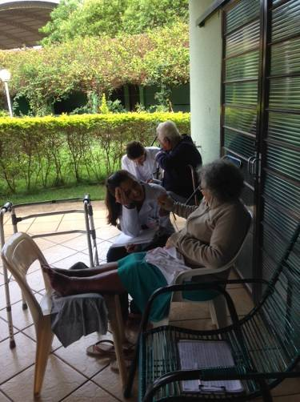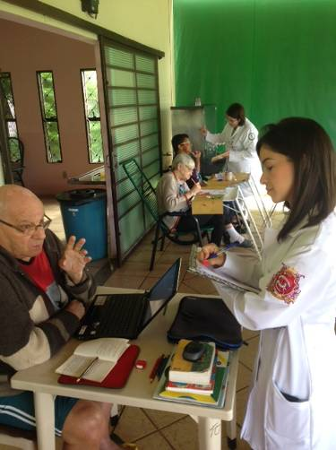
Imagem 13 Imagem 14
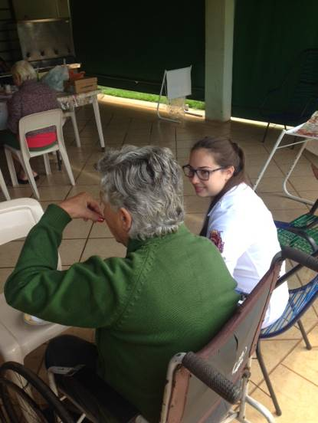 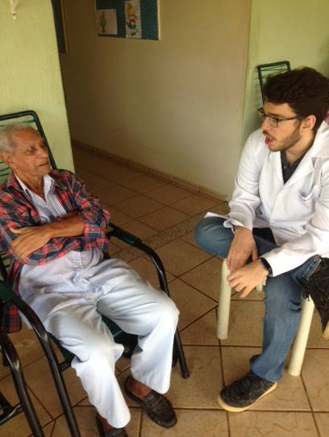 Imagem 15 Imagem 16
Imagem 13 e 14: Acadêmicos de Medicina FACERES realizam o Mini Exame do Estado Mental com os idosos do Lar Esperança.
Imagem 15 e 16: Acadêmicos de Medicina FACERES em atividades de recreação com os idosos do Lar Esperança.
“Sala de espera IST/fique sabendo/teste rápido”
Público Alvo: Usuários presentes em sala de espera da UBSF Vila Mayor
População Atendida: 45 usuários
Descrição das atividades desenvolvidas: Orientação em sala de espera sobre as principais ISTs (quais são, sinais e sintomas, tratamento e formas de prevenção), sobre o fique sabendo e teste rápido com agendamento de horário para os que se interessarem
Data: 01/09/2017
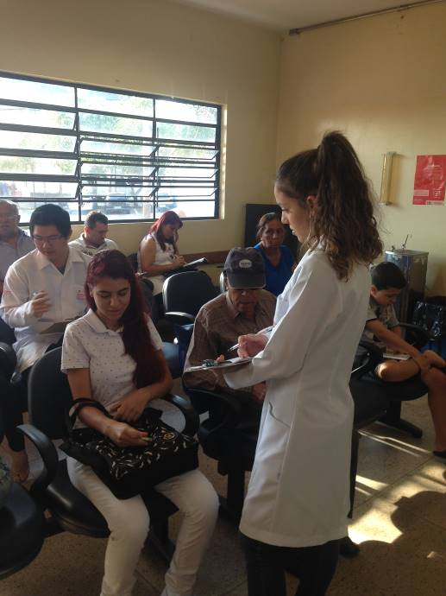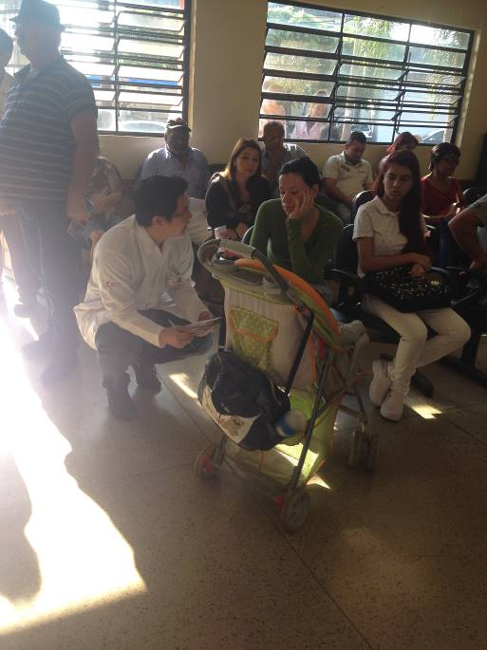
Imagem 17 Imagem 18
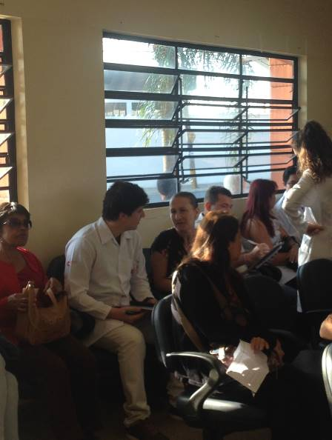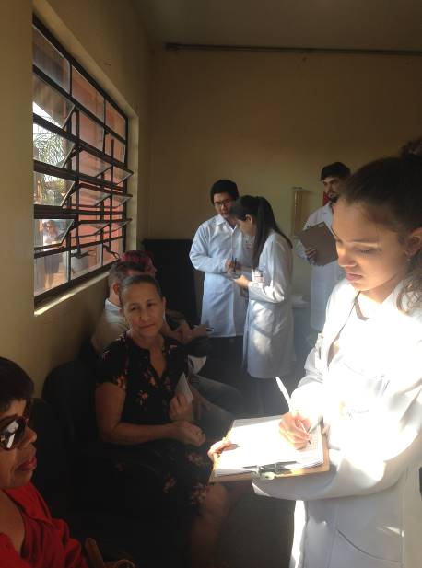
Imagem 19 Imagem 20
Imagem 17, 18, 19 e 20: Acadêmicos de medicina da FACERES orientam em sala de espera sobre as principais DSTs/teste rápido/fique sabendo e agendam horários com a enfermeira responsável para os interessados em realizarem os testes.

“Setembro Amarelo”
Público Alvo: agentes comunitários de saúde
População Atendida: 19 pessoas presentes
Descrição das atividades desenvolvidas: Capacitação dos agentes comunitários de saúde sobre o Setembro Amarelo com a participação da psicóloga do NASF (Ana Cláudia), a médica generalista da UBSF (Dra. Priscila) e farmacêutica também da UBSF Vila Mayor.
Data: 29/09/2017
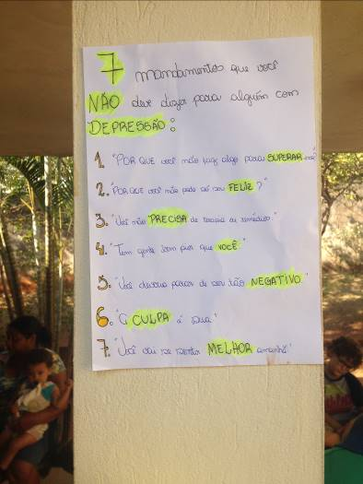
Imagem 21 Imagem 22
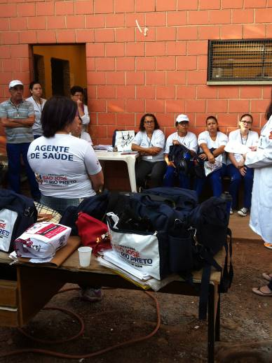
Imagem 23
Imagem 21, 22 e 23: Acadêmicos em capacitação e roda de conversa sobre Setembro Amarelo.

“Outubro Rosa - Projeto de Intervenção Coletiva”
Público Alvo: População presente no supermercado Laranjão/Zona Norte
População Atendida: 150 pessoas
Descrição das atividades desenvolvidas: Orientação sobre câncer de mama e colo de útero (sinais e sintomas, fatores de risco, tratamento, rastreamento e formas de prevenção).
Data: 20/10/2017
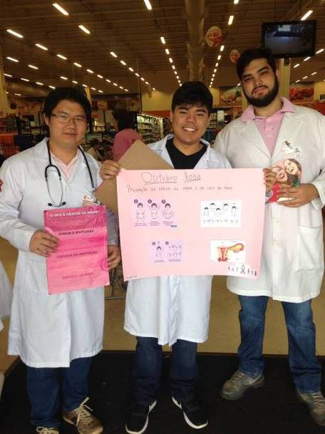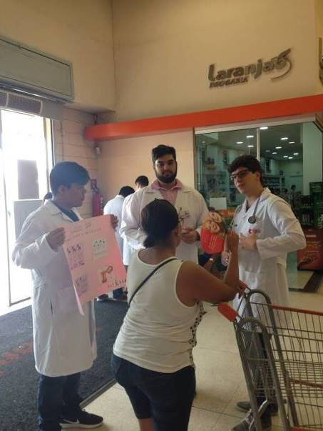
Imagem 24 Imagem 25
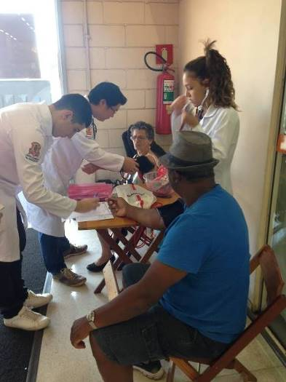
Imagem 26

Imagem 24, 25 e 26: Acadêmicos em orientação e aferição de pressão arterial no Supermercado Laranjão.

“Atividade Saúde do Idoso”
População Atendida: 18 idosos
Descrição das atividades desenvolvidas: Orientação sobre qualidade de vida na terceira idade.
Data: 10/11/2017
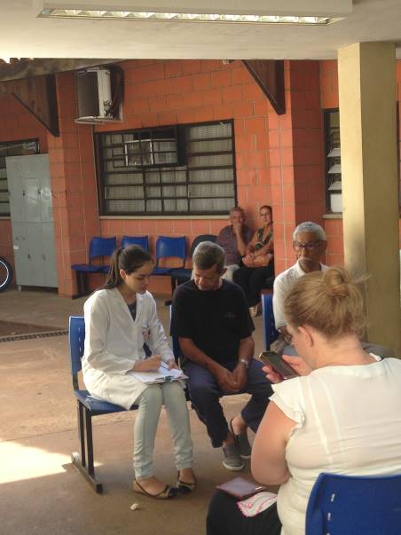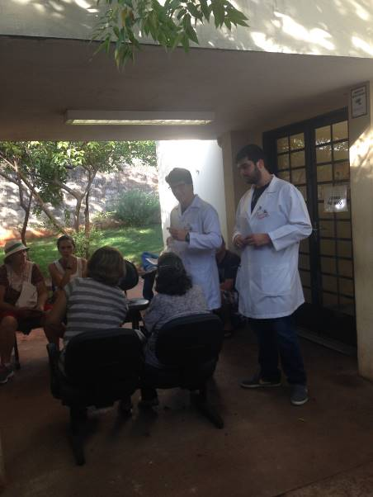
Imagem 27 Imagem 28
Imagem 27 e 28: Acadêmicos orientam sobre qualidade de vida na terceira idade

“Setembro Amarelo - Depressão/Suicídio”
Público Alvo: População presente em sala de espera da UBSF Vila Mayor.
População Atendida: 35 usuários.
Descrição das atividades desenvolvidas: Orientações sobre fatores de risco e formas de identificação e prevenção da depressão e do suicídio, além de verificação da pressão arterial sistêmica.
Data: 18/09/2017
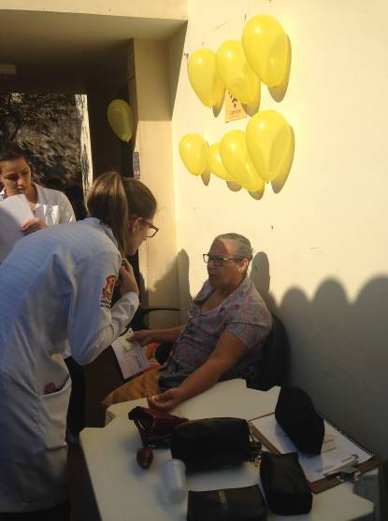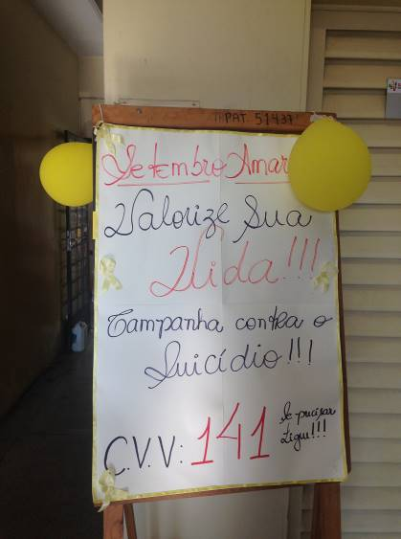
Imagem 29 Imagem 30
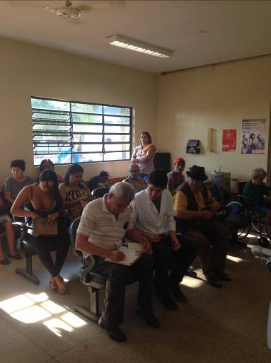
Imagem 31
Imagem 29, 30 e 31: Orientação sobre o Setembro Amarelo e aferição da pressão arterial.
“Outubro Rosa - Projeto de Intervenção Coletiva”
Público Alvo: população presente no Shopping Cidade Norte
População Atendida: 80 pessoas
Descrição das atividades desenvolvidas: Orientação e prevenção ao câncer de mama e colo de útero; aferição de pressão arterial.
Data: 16/10/2017
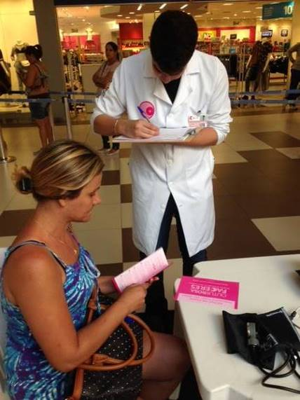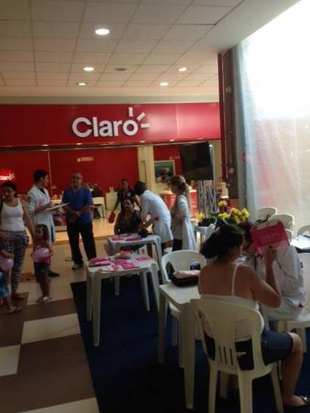
Imagem 32 Imagem 33
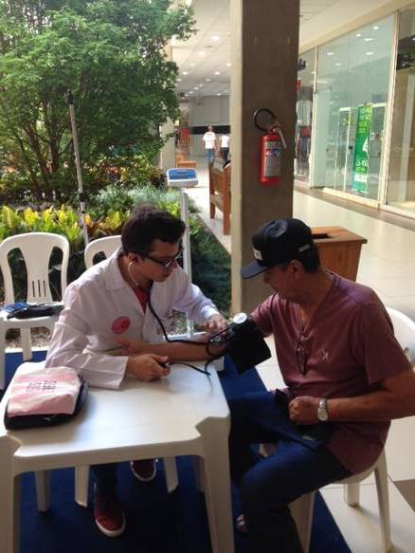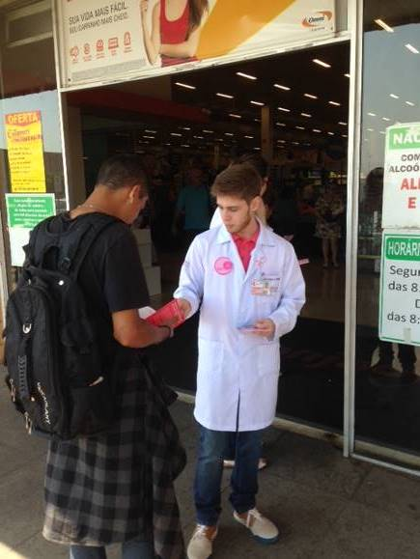
Imagem 34 Imagem 35
Imagem 32, 33, 34 e 35: Orientação sobre câncer de mama e colo de útero com panfletos explicativos, além de aferição de pressão arterial no Shopping Cidade Norte.

“Projeto de Intervenção Coletivo – Outubro Rosa”
População Atendida: 50 usuários
Descrição das atividades desenvolvidas: Orientação em sala de espera sobre câncer de mama e colo de útero (sinais e sintomas, fatores de risco, rastreamento, tratamento e prevenção de ambos os cânceres); aferição da pressão arterial com orientação quanto aos valores de referência.
Data: 19/10/2017
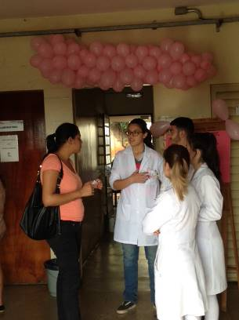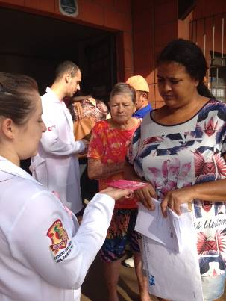
Imagem 36 Imagem 37

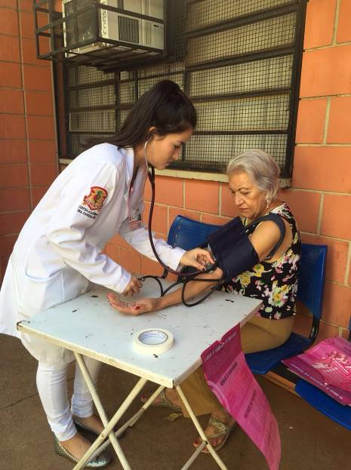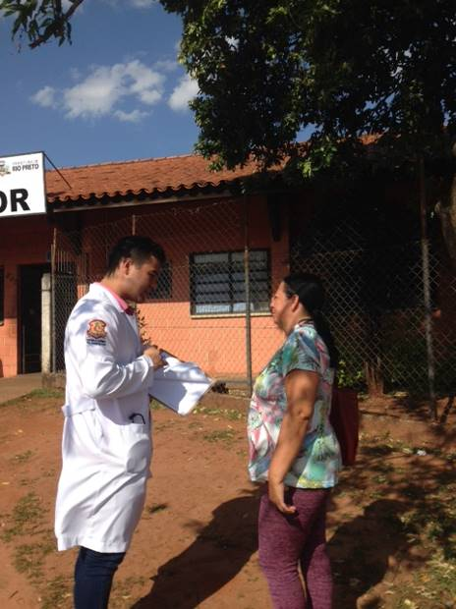
Imagem 38 Imagem 39

Imagem 36, 37 e 39: Acadêmicos de Medicina FACERES em orientação sobre câncer de mama e colo de útero para os usuários presentes em sala de espera na UBSF Vila Mayor.
Imagem 38: Acadêmicos de Medicina FACERES aferem pressão arterial dos usuários.

